IDENTIFICACIÓN | TÍTULO UDI: TEMA
 | CURSO: 4º | ÁREA: MATEMÁTICAS
 | JUSTIFICACIÓN | . Vamos a plantear y resolver de forma individual o en equipo, el estudio de los cuerpos geométricos como un paso más en el conocimiento de la geometría, los cuerpos geométricos,los poliedros, los prismas, las pirámides y los cuerpos redondos como el cilindro y el cono. Trabajaremos la resolución de problemas usando la orientación espacial. Como contenidos transversales pondremos de manifiesto entre otros el espíritu emprendedor. Reflexionaremos sobre las decisiones tomadas y expresando verbalmente y por escrito, de forma razonada, el proceso realizado.
 | TEMPORALIZACIÓN | UNA QUINCENA
CONCRECIÓN CURRICULAR

CRITERIOS DE EVALUACIÓN
C.E.2.1. Identificar, plantear y resolver problemas relacionados con el entorno que exijan cierta planificación, aplicando dos operaciones con números naturales como máximo, utilizando diferentes estrategias y procedimientos de resolución, expresando verbalmente y por escrito, de forma razonada, el proceso realizado.
C.E.2.2 Resolver, de forma individual o en equipo, situaciones problemáticas abiertas, investigaciones matemáticas y pequeños proyectos de trabajo, referidos a números, cálculos, medidas, geometría y tratamiento de la información, aplicando las fases del método científico (planteamiento de hipótesis, recogida y registro de datos, análisis de la información y conclusiones), realizando, de forma guiada, informes sencillos sobre el desarrollo, resultados y conclusiones obtenidas en el proceso de investigación. Comunicación oral del proceso desarrollado.
C.E.2.3. Mostrar actitudes adecuadas para el desarrollo del trabajo matemático superando todo tipo de bloqueos o inseguridades en la resolución de situaciones desconocidas, reflexionando sobre las decisiones tomadas, contrastando sus criterios y razonamientos con el grupo y transfiriendo lo aprendido a situaciones similares futuras en distintos contextos.
CE 2.5. Realizar operaciones utilizando los algoritmos adecuados al nivel, aplicando sus propiedades y utilizando estrategias personales y procedimientos según la naturaleza del cálculo que se vaya a realizar (algoritmos, escritos, cálculos mental, tanteo, estimación, calculadora), en situaciones de resolución de problemas.
CE 2.11. Reconocer y describir, en el entorno cercano, las figuras planas (cuadrado, rectángulo, triangulo, trapecio y rombo, circunferencia y círculo) y los cuerpos geométricos (el cubo, el prisma, la pirámide, la esfera y el cilindro) e iniciarse en la clasificación de estos cuerpos.
OBJETIVOS DIDÁCTICOS
O.MAT.1. Plantear y resolver de manera individual o en grupo problemas extraídos de la vida cotidiana, de otras ciencias o de las propias matemáticas, eligiendo y utilizando diferentes estrategias, justificando el proceso de resolución, interpretando resultados y aplicándolos a nuevas situaciones para poder actuar de manera más eficiente en el medio social.
O.MAT.2. Emplear el conocimiento matemático para comprender, valorar y reproducir informaciones y mensajes sobre hechos y situaciones de la vida cotidiana, en un ambiente creativo, de investigación y proyectos cooperativos y reconocer su carácter instrumental para otros campos de conocimiento.
O.MAT.3. Usar los números en distintos contextos, identificar las relaciones básicas entre ellos, las diferentes formas de representarlas, desarrollando estrategias de cálculo mental y aproximativo, que lleven a realizar estimaciones razonables, alcanzando así la capacidad de enfrentarse con éxito a situaciones reales que requieren operaciones elementales.
O.MAT.5. Identificar formas geométricas del entorno natural y cultural y analizar sus características y propiedades, utilizando los datos obtenidos para describir la realidad y desarrollar nuevas posibilidades de acción.
O.MAT.7. Apreciar el papel de las matemáticas en la vida cotidiana, disfrutar con su uso y reconocer el valor de la exploración de distintas alternativas, la conveniencia de la precisión, la perseverancia en la búsqueda de soluciones y la posibilidad de aportar nuestros propios criterios y razonamientos.
CONTENIDOS
Bloque 1: "Procesos, métodos y actitudes matemáticas"
1.3. Elementos de un problema (enunciado, datos, pregunta, solución), y dificultades a superar (comprensión lingüística, datos numéricos, codificación y expresión matemáticas, resolución, comprobación de la solución, comunicación oral del proceso seguido).
1.4. Planteamientos y estrategias para comprender y resolver problemas: problemas orales, gráficos y escritos, resolución en grupo, en parejas, individual., resolución mental, con calculadora y con el algoritmo. Problemas con datos que sobran, que faltan, con varias soluciones, de recuento sistemático. Invención de problemas y comunicación a los compañeros. Explicación oral del proceso seguido en la resolución de problemas.
1.5. Resolución de situaciones problemáticas abiertas: Investigaciones matemáticas sencillas sobre números, cálculos, medidas, geometría y tratamiento de la información, planteamiento de pequeños proyectos de trabajo. Aplicación e interrelación de diferentes conocimientos matemáticos. Trabajo cooperativo. Acercamiento al método de trabajo científico y su práctica en situaciones de la vida cotidiana y el entorno cercano, mediante el estudio de algunas de sus características, con planteamiento de hipótesis, recogida, registro y análisis de datos, y elaboración de conclusiones. Estrategias heurísticas: aproximación mediante ensayo-error, reformular el problema. Desarrollo de estrategias personales para resolver problemas e investigaciones y pequeños proyectos de trabajo.
1.6. Exposiciones orales, detallando el proceso de investigación realizado desde experiencias cercanas, aportando detalles de las fases y valorando resultados y conclusiones. Elaboración de informes sencillos guiados y documentos digitales para la presentación de las conclusiones del proyecto realizado.
1.8. Desarrollo de actitudes básicas para el trabajo matemático: esfuerzo, perseverancia, flexibilidad, estrategias personales de autocorrección y espíritu de superación, confianza en las propias posibilidades, iniciativa personal, curiosidad y disposición positiva a la reflexión sobre las decisiones tomadas y a la crítica razonada, planteamiento de preguntas y búsqueda de la mejor respuesta, aplicando lo aprendido en otras situaciones y en distintos contextos, interés por la participación activa y responsable en el trabajo cooperativo en equipo.

Bloque 2: "Números''
2.16. Elaboración y uso de estrategias personales y académicas de cálculo mental.
2.18. Utilización de los algoritmos estándar de sumas, restas, multiplicación por dos cifras y división por una cifra, aplicándolos en su práctica diaria. Identificación y uso de los términos de las operaciones básicas.
2.19. Explicación oral del proceso seguido en la realización de cálculos escritos.

Bloque 4: “Geometría”
4.3. Exploración e Identificación de figuras planas y espaciales en la vida cotidiana.
4.10. Cubos, prismas y pirámides. Elementos básicos: vértices, caras y aristas.
4.11. Cuerpos redondos: cilindro y esfera.
4.12. Descripción de la forma de objetos utilizando el vocabulario geométrico básico
4.16. Interés por la elaboración y por la presentación cuidadosa de productos relacionados con formas planas y espaciales.
4.17. Colaboración activa y responsable en el trabajo en equipo. Interés por compartir estrategias y resultados.

COMPETENCIAS
CD, CMCT, CAA, SIEP, CCL

 | TRANSPOSICIÓN DIDÁCTICA:
TRANSPOSICIÓN DIDÁCTICA | TÍTULO DE LA TAREA: REPRESENTACIÓN SIMBÓLICA DE FINLANDIA A PARTIR DE POLIEDROS SOBRE BASE CUADRICULADA.
 | ACTIVIDADES Y EJERCICIOS
Actividades para hacer del libro de texto donde vamos a trabajar los cuerpos geométricos, los poliedros, los prismas, las pirámides y los cuerpos redondos como el cilindro y el cono. Trabajaremos la resolución de problemas usando la orientación espacial.

4º TEMA 11: CUERPOS GEOMÉTRICOS
PAG 159: 1 y 2
PAG: 160: 2 y PAG 161: 6
PAG 162: 2 Y PAG 163: 5
PG 164: 1
PG 150: 1 y UN DISEÑO CON FORMAS GEOMÉTRICAS CAJA
PAG 153: 5 SOLO a) y b)
CONTROL… (CP LORETO)

Vamos a plantear a continuación la resolución de forma individual o en equipo, problemas relacionados con el entorno, referidos a números, cálculos y tratamiento de la información, reflexionando sobre las decisiones tomadas y expresando verbalmente y por escrito, de forma razonada, el proceso realizado.

PROYECTO MATEMÁTICAS
REPRESENTACIÓN SIMBÓLICA DE FINLANDIA A PARTIR DE POLIEDROS SOBRE BASE CUADRICULADA.
1º- Entramos en JIMDO-PROYECTOS-BAILAVISIÓN (Nos ha tocado representar a FINLANDIA
2º - Debate sobre el concurso Eurovisión (participantes, desarrollo, origen,…)
3º- Situamos en el mapa los países participantes.
4º- Buscamos datos sobre Finlandia (país elegido por nuestra aldea)
- Población (habitantes, economía, )
- Escuelas, educación
- Monumentos
- Ciudades
- Ríos
- Montañas
- Moneda, empresas
- Idioma, y países que lo limitan
- Costumbres y fiestas
- Gastronomía
- Cantantes
- Artistas
5º- Dividimos una cartulina cuadrada en tantos cuadrículas como países participan en Eurovisión. Las recortamos y las repartimos.
6º- Asignamos un cuadrado a cada alumn@ y realiza la bandera que le toque.
7º- Repartimos los desarrollos de los poliedros en folios y se le asigna un tema (de la pregunta 2º). Tendrá que diseñar, antes de recortar, los datos por escrito o coloreando en el folio, para luego construirlo y exponerlo.

 | METODOLOGÍA | RECURSOS | PROCESOS COGNITIVOS | ESCENARIO
 | SOCIALES:  Investigación grupal  Juego de roles  PROCESAMIENTO DE LA INFORMACIÓN:  Inductivo básico  Formación de conceptos  Memorístico  Sinéctico  Indagación Científica  CONDUCTUALES:  Enseñanza directa  Enseñanza no directiva | Libro de texto  Cuaderno  Ordenador  Pizarra Digital  Página web propia  Página web CP Loreto | - Analítico  - Lógico  - Analógico  - Creativo | SECUNDARIO:  Escolar  Comunitario

INSTR
INDICADORES DE LOGRO DE
EVALUAC
MAT.2.1.2. Planifica el proceso de resolución de un problema: comprende el enunciado (datos, relaciones entre los datos, contexto del problema), utiliza estrategias personales para la resolución de problemas, estima por aproximación y redondea cuál puede ser el resultado lógico del problema, reconoce y aplica la operación u operaciones que corresponden al problema, decidiendo sobre su resolución (mental, algorítmica o con calculadora). STD. 2.1. STD. 2.3. | PRUEBA ESCRITA
MAT.2.2.1. Realiza investigaciones sencillas relacionadas con la numeración y los cálculos, la medida, la geometría y el tratamiento de la información, utilizando los contenidos que conoce. Muestra adaptación y creatividad en la resolución de investigaciones y pequeños proyectos colaborando con el grupo. STD. 6.2. STD. 6.3. | PRÁCTICA
MAT.2 3.1. Desarrolla y muestra actitudes adecuadas para el trabajo en matemáticas: esfuerzo, perseverancia, flexibilidad y aceptación de la crítica razonada. STD. 11.1. STD. 11.2. STD. 11.3 STD. 11.4. STD. 11.5. | OBSERVACIÓN
MAT.2.3.2. Se plantea la resolución de retos y problemas con la precisión, esmero e interés ajustados al nivel educativo y a la dificultad de la situación, planteando preguntas y buscando las respuestas adecuadas, superando las inseguridades y bloqueos que puedan surgir, aprovechando la reflexión sobre los errores para iniciar nuevos aprendizajes. STD. 12.1. | PRUEBA  ORAL
MAT.2.5.6. Utiliza algunas estrategias mentales de multiplicación y división con números sencillos, multiplica y divide por 2, 4, 5, 10, 100; multiplica y divide por descomposición y asociación utilizando las propiedades de las operaciones. STD. 20.12 | PRÁCTICA
MAT.2.11.1. Reconoce en el entorno cercano las figuras planas (cuadrado, rectángulo, triángulo, trapecio y rombo, circunferencia y círculo) y los cuerpos geométricos (el cubo, el prisma, la esfera y el cilindro).  STD. 31.2. STD. 32.2. | PRÁCTICA
MAT.2.11.2. Describe en el entorno cercano las figuras planas (cuadrado, rectángulo, triángulo, trapecio y rombo) y los cuerpos geométricos (cubo, prisma, la esfera y cilindro). STD. 31.2. STD. 32.2. | PRUEBA ORAL
MAT.2.11.3. Clasifica cuerpos geométricos.  STD. 32.2. STD. 32.3.. | PRUEBA ESCRITA

FOTOS DE LA UDI
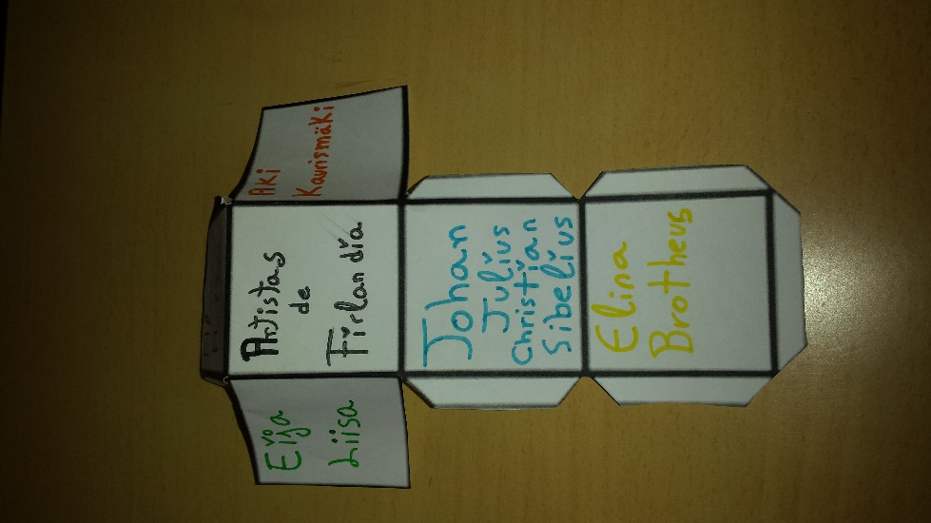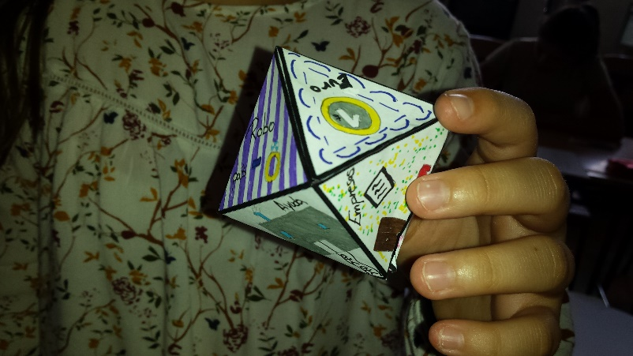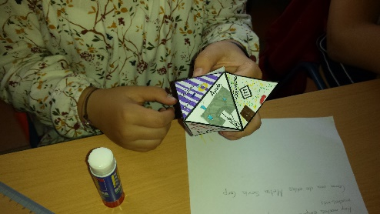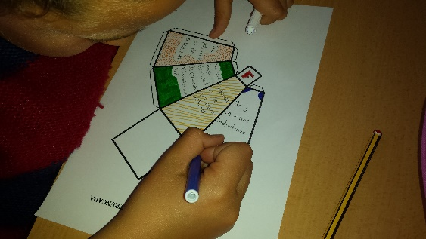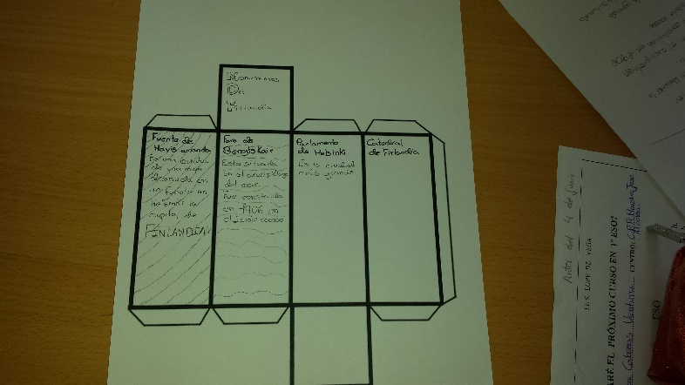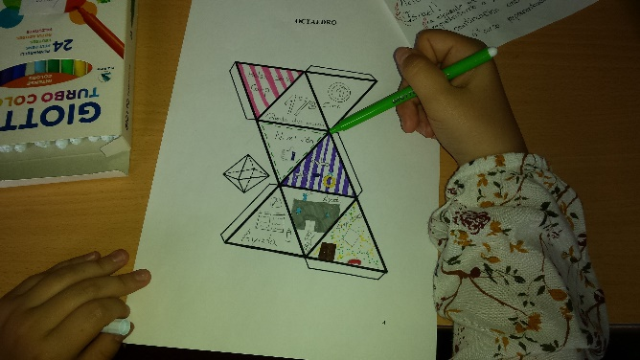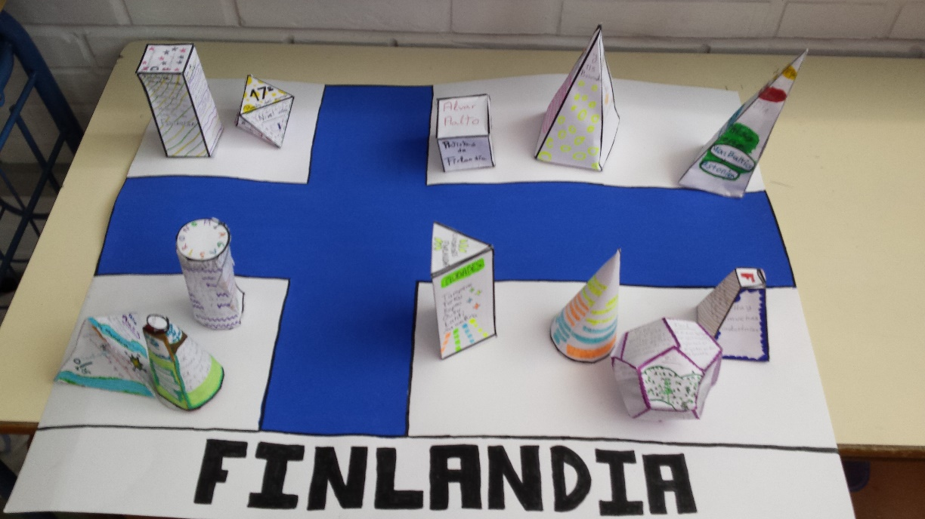
PUEDES VER LA TAREA AQUÍ

